Materia:Lab Hard Prof.Rodríguez G.

E.E.S.T.N°1 Alumno: Robert Mamani

TRABAJO PRÁCTICO N°4
Motherboard (Placa Madre)

1-¿Qué es una motherboard y cuál es su función principal dentro de una
computadora?

2¿Cuáles son los materiales principales con los que está construida una
motherboard?

3-Nombra al menos cinco componentes que suelen estar presentes en una
motherboard.

4-¿Qué función cumple el chipset en una motherboard? ¿Por qué es importante?

5-¿Qué diferencia hay entre los zócalos de memoria RAM y el zócalo del
procesador?

6-¿Qué es la BIOS o UEFI y dónde se encuentra en la motherboard?

7-¿Qué tipos de ranuras de expansión se pueden encontrar en una motherboard
moderna? Nombrarlas y explicar su función.

8-¿Qué es el conector ATX y para qué sirve?

9-nombrar 5 motherboard real (o imagen detallada) y completá el siguiente
esquema: marcá y nombra cada parte que reconozcas.

10-Dibuja un croquis (esquema a mano alzada) de una motherboard señalando los
componentes más importantes.

RESPUESTAS:

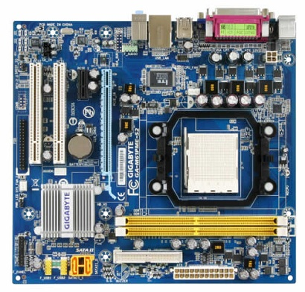
1-La Motherboard o Placa Madre es la tarjeta de circuito integrado principal del sistema informático, a la que se acoplan los demás componentes que constituyen el computador. Su función principal es conectar todos los componentes del equipo en un solo punto y permitir que se comuniquen entre sí en tiempo real. Sin ella, piezas como el procesador (CPU), la memoria RAM, la tarjeta gráfica (GPU) o el disco duro no tendrían forma de coordinarse.

2-Los materiales principales son: Placa de Circuito Impreso (PCB): el PCB es la base principal de la placa madre, generalmente hecha de fibra de vidrio laminado con cobre. Los PCB de alta calidad ofrecen una mejor disipación del calor, resistencia a cortocircuitos y durabilidad.
- Conectores y slots: los conectores y slots son frecuentemente fabricados con metales robustos, como oro o níquel, para garantizar una conexión eléctrica confiable a lo largo del tiempo.
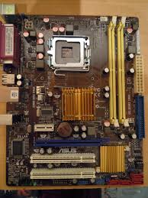
- Componentes electrónicos: los componentes, como resistores, capacitores y transistores, están hechos de diversos materiales, incluyendo metales y cerámicas, dependiendo de sus funciones específicas.

3-Componentes placa madre (motherboard):
-Conectores de alimentación de energía eléctrica
-Zócalo de CPU (monoprocesador) o zócalos de CPU (multiprocesador).
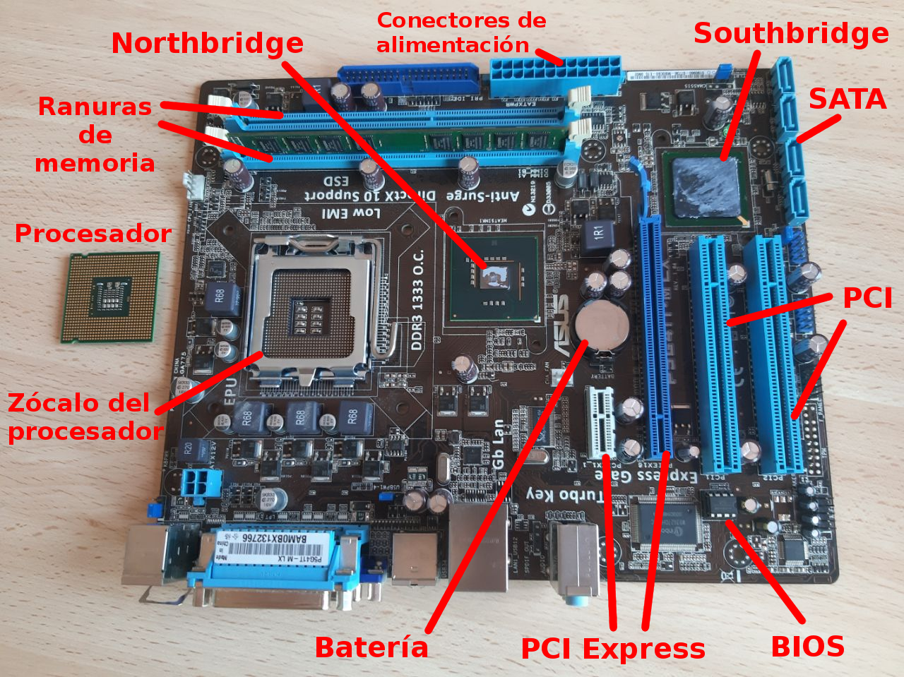
-Ranuras de RAM
-Chipset
-Ranuras PCI Express o PCI (en desuso)
-Conectores SATA
-Conectores USB Internos
-Conector de panel frontal
-Conector de audio
-BIOS

4-El chipset determina cuántos componentes de alta velocidad o dispositivos USB puede admitir la motherboard. Los chipsets generalmente se componen de uno a cuatro chips y cuentan con controladores para periféricos de uso común, como el teclado, el mouse o el monitor. Es importante porque hace posible que la placa base funcione como eje del sistema, dando soporte a varios componentes e interconectándolos de forma que se comuniquen entre ellos haciendo uso de diversos buses.
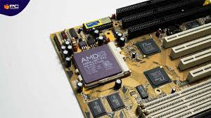

5-La principal diferencia radica en su función y forma física: mientras que el zócalo del procesador es una base cuadrada o rectangular única para el "cerebro" del equipo, los zócalos de RAM son ranuras alargadas diseñadas para múltiples módulos de memoria.El zócalo del procesador gestiona grandes cantidades de energía (potencia) y distribuye todas las líneas de datos del sistema (PCIe, USB, etc.). El zócalo de RAM es una extensión directa del procesador, diseñada exclusivamente para comunicación de datos a alta velocidad y baja latencia, conectándose directamente con el controlador de memoria interno de la CPU.

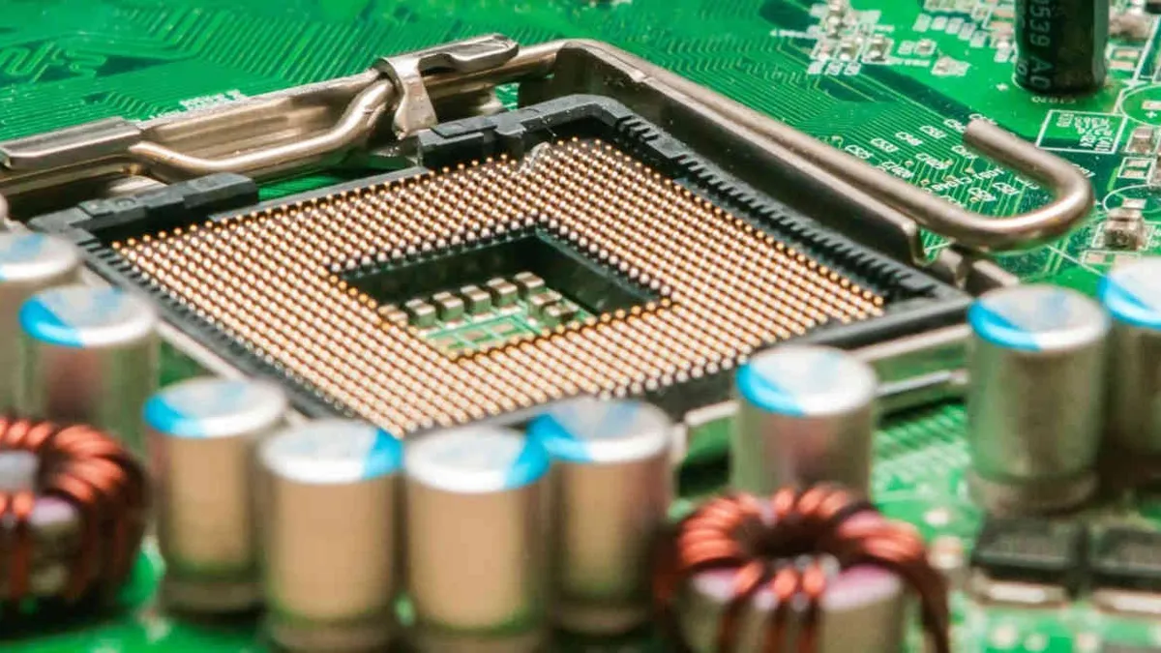
Zócalo de Procesador Zócalos de Memoria RAM
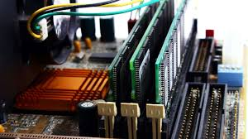

6-La BIOS (Sistema Básico de Entrada/Salida) es un tipo de firmware que verifica el hardware, carga la configuración del sistema y entrega el control al sistema operativo. Se lo encuentra grabado en un chip de memoria llamado CMOS de la placa madre (motherboard) de todos los dispositivos.
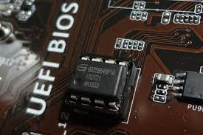
UEFI es una actualización del BIOS tradicional que ofrece soporte para discos duros más grandes, tiempos de arranque más rápidos, características de seguridad mejoradas y más opciones gráficas y de cursor.

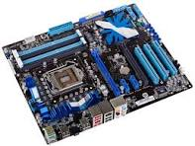
7-En una motherboard moderna, el estándar absoluto es el PCI Express (PCIe), que se presenta principalmente en dos variantes físicas: las ranuras PCIe x16, largas y robustas, diseñadas específicamente para tarjetas gráficas de alto rendimiento, y las ranuras PCIe x1, mucho más cortas y destinadas a periféricos menores como tarjetas de red o de sonido. Junto a estas, se encuentran las ranuras M.2, conectores compactos integrados directamente en la placa que utilizan el bus PCIe para ofrecer velocidades ultra rápidas en unidades de almacenamiento SSD. Dependiendo de la generación de la placa (como PCIe 4.0 o 5.0), estas ranuras definen la capacidad de transferencia de datos de todo el sistema, habiendo desplazado por completo a estándares antiguos como el PCI convencional o el AGP.
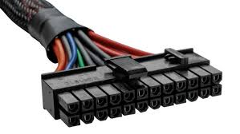
8-El conector ATX (Advanced Technology eXtended) es el cable principal que une la fuente de alimentación con la placa base de una computadora. Su función fundamental es suministrar energía eléctrica a los componentes críticos del sistema para que este pueda encenderse y funcionar correctamente.

9- Motherboards reales

Best X870E High-End Motherboard
. Best ATX X870/X870E Motherboard
. Best $500 X870E Motherboard
. Best ATX B850 Motherboard
. Best Mini-ITX B850 Motherboard

